**ДЕПАРТАМЕНТ ОБРОЗОВАНИЯ АДМИНИСТРАЦИИ ПУРОВСКОГО РАЙОНА МУНИЦИПАЛЬНОЕ КАЗЕННОЕ ДОШКОЛЬНОЕ ОБРОЗОВАТЕЛЬНОЕ УЧЕРЕЖДЕНИЕ «ДЕТСКИЙ САД ОБЩЕРАЗВИВАЮЩЕГО ВИДА «БЕЛОЧКА»**

**Г. ТАРКО-САЛЕ**

**Интегрированное занятие «На помощь Снегурочке»**

**/ музыкальное воспитание + физическое развитие)**

**(подготовительная группа)**

**Задачи:**

Обучающие:

Учить метать в цель (4-5 м.).

Учить петь слаженно и звонко, начинать пение точно после вступления.

Учить двигаться ритмично, синхронно, соблюдая дистанцию во время движений.

Упражнять в ходьбе по кубам, ползание на низких четвереньках под препятствиями. Совершенствовать метание в даль (рас. – 6-12м).

Закрепить прыжки на двух ногах в длину с места.

Укреплять основные мышечные группы для формирования правильной осанки.

Побуждать детей сознательно относится к собственному здоровью, формировать потребность в ежедневной двигательной активности.

Повторить разученные танцевально - ритмические упражнения.

Закрепить перестроение в круг.

Развивающие:

Развивать вестибулярный аппарат, координацию движений, ловкость, меткость, воображение, творческие способности.

Развивать координацию движений, мышечную силу и гибкость, умение начинать и заканчивать движения точно с музыкой.

Содействовать культуре движений, ловкости и ориентировки в пространстве.

Приучать сохранять правильное положение осанки при выполнении танцевально – ритмических упражнений.

Воспитательные:

Воспитывать интерес к совместной двигательной активности, способствовать оценивать свои действия и движения товарищей.

Воспитывать организованность, дисциплинированность, доброту.

**Оборудование:** Волшебный снежок, мобильный телефон с записью СМС, 4 - куба разной высоты, деревянные срубы, туннель, ткань шир. – 1 м. (река), снежки, снежинки и султанчики (по количеству детей), оленьи следы, яйцо с иглой, кегли (10 штук).

**Музыкальный ряд:**

1. «Снежная песенка» муз. Д. Львова- Компанейца;
2. «Новогодний танец» СД (автор неизвестен);
3. «Танцевальная импровизация со снежными султанчиками» Полька Жилинского;
4. Музыкальные сопровождения для героев;
5. Музыкальное сопровождение для вводной части и О. В. Д. – русская народная музыка.

**Костюмы сказочным героям:** Леший, Кощей Бессмертный, Снегурочка.

**Оформление зала**: зал оформлен как зимний лес (берёзы, дуб, ели); замок Кощея.

**Предварительная работа с детьми:**

* разучивание песен, танцев, стихотворений;
* чтение сказок: «Царевна Лягушка», «Марья Искусница», «Снегурочка»;
* индивидуальная работа - ознакомление ребёнка с ролью Снегурочки;
* изготовление снежинок из белой бумаги;
* репетиции по ролям с педагогами.

**Методы и приёмы:**

Приемы, направленные на создание положительного эмоционального настроя ребенка (игровые ситуации, сказочные персонажи, музыкальное сопровождение, наглядность);

Приемы активизации двигательной деятельности (проблемные ситуации, совместное решение двигательных задач);

Приемы активизации познавательной деятельности (загадки, вопросы);

Метод организации детей на занятии: фронтальный, групповой;

Пение, чтение стихотворений, танец.

**Ход занятия:**

Дети входят в зал и встают полукругом.

**Муз. рук.** – Ребята, посмотрите, мы сегодня с вами попали в сказочный лес. Я думаю, что сегодня будет всё необычно, как в сказке и нас ждёт много сюрпризов (на телефон приходит СМС). Ой, да это же СМС от деда Мороза. Дед Мороз просит помощи у вас, чтобы вы выручили Снегурочку от Кощея Бессмертного. Ребята, поможем Деду морозу? Не испугаетесь трудностей и препятствий? (ответы детей). А поможет вам волшебный снежок. Но чтобы узнать, где найти этот волшебный снежок, нужно отгадать загадку:

«Ёжик на неё похож, листьев вовсе не найдёшь.

Как красавица стройна, а на новый год важна!» (ель)

(Дети находят волшебный снежок под ёлочкой).

- Чтобы в дороге нам было легко и весело, давайте возьмёмся за руки и споём дружно и звонко «Снежную песенку». Снежок укажет нам дорогу к царству Кощея. (Дети исполняют **«Снежную** **песенку»** муз. Д. Львова – Компанейца в хороводе с движениями).

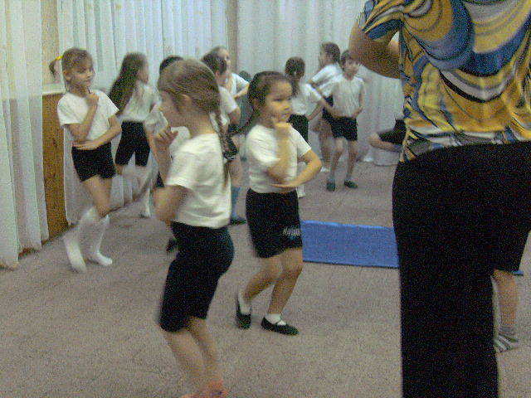

- Какое у вас теперь настроение? (ответы детей). Ну, снежок, укажи нам дорогу к Кощею Бессмертному (бросает снежок в сторону замка Кощея).

**Инструктор по физ – ре**:

- Пойдём друг за другом скользящим шагом, как настоящие лыжники (ходьба скользящим шагом).

- А теперь покажите, как ходит волк. Идём на пятках, руки на затылок, локоточки разводим в стороны, так, чтобы наши лопаточки соединились, голову приподнимаем, плечи расправляем (ходьба на пятках).

- А дальше прыгаем вперёд на двух ногах через ручейки (прыжки на двух ногах с продвижением вперед).

- Смотрите, чьи это следы? (оленьи). Побежали по оленьим следам (бег с ноги на ногу).

- Пробегаем между пенёчками змейкой на носочках (бег между кеглями), двигаемся аккуратно, чтобы не провалиться в сугроб.

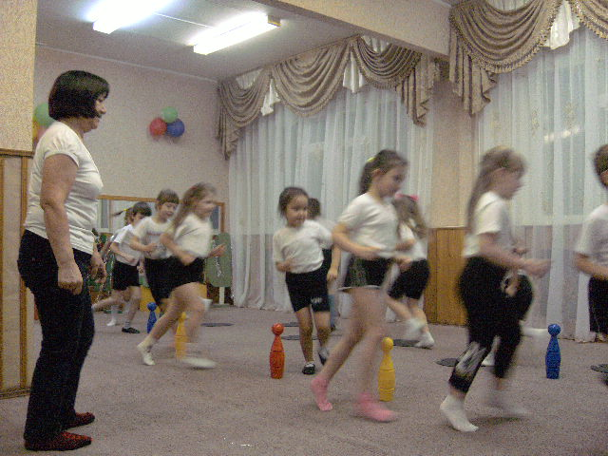

**Упражнение на восстановление дыхания: « Снежиночка – малютка»:**

Лёгкая, узорная снежиночка – малютка,

Ты лети мне на руку - посиди минутку.

Покружись, снежиночка, в воздухе немножко,

Сядь, да и растай, на моей ладошке.

(дети берут снежинки, кладут на ладошку и медленно дуют на неё несколько раз).

**Муз. рук.:** - Ребята, а вот и замёрзший пруд. Хотите покататься на нём? А чтоб лучше скользить, что нужно одеть на ноги? (коньки). Одеваем коньки, сначала один, потом второй, завязываем шнурки (имитация одевания). Встанем парами и красиво, ритмично, точно под музыку исполним **«Новогодний танец»,** как настоящие фигуристы, не забывайте соблюдать дистанцию (дети танцуют «Новогодний танец»).

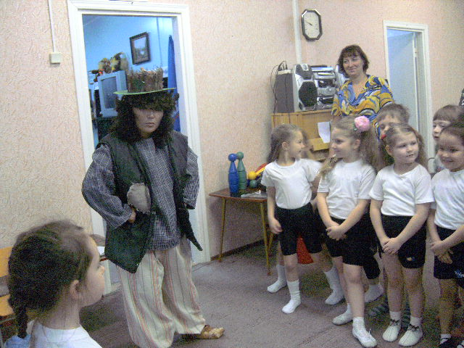

**Входит Леший: -** Что за шум? Что за гам? Кто осмелился нарушить покой в моих лесных владениях? Кто вы? Куда и зачем путь держите? (ответы детей). Так, так, так… (говорит сам себе) они идут Снегурочку выручать от Кощея, а если они доберутся до его царства и спасут Снегурку - мне не сдобровать! Что же придумать, чтобы не пропустить их к Кощею? А!!! Придумал!!! Расскажите мне стихи про Новый год, а уж если они мне очень-очень понравятся, может я и пропущу вас, а если не понравятся, то не обижайтесь - вернётесь в свои детсадовские владения (чтение детьми новогодних стихотворений).

- Ох, ох, ох какие красивые стихи, придётся вас пропустить, так и быть - идите. Но знайте, что дороженька будет нелегкая (уходит).

**Инструктор по физ-ре:**

- Ребята, ведь мы не испугаемся препятствий и трудностей? (ответы детей). Тогда в путь!

**О.В.Д.:**

- Нам надо пройти через снежные завалы, это будет нелегко.

(ходьба по «заснеженным кубам» разной высоты - 2р.).

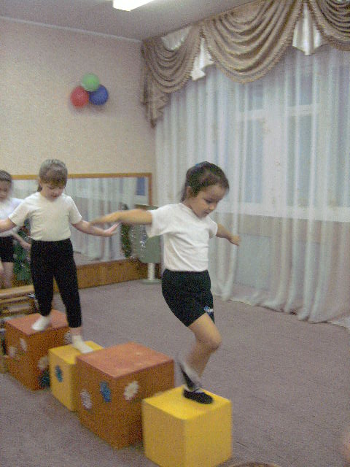 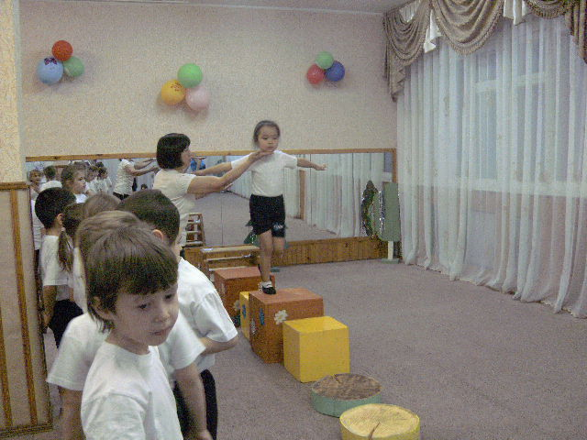

- Проползем по снежному туннелю. Как вы думаете, кого можно встретить под снегом? (куропатку, мышь и т.д.). (Ползание на низких четвереньках - прохождение на низких четвереньках сквозь «заснеженный туннель» - 2р.).

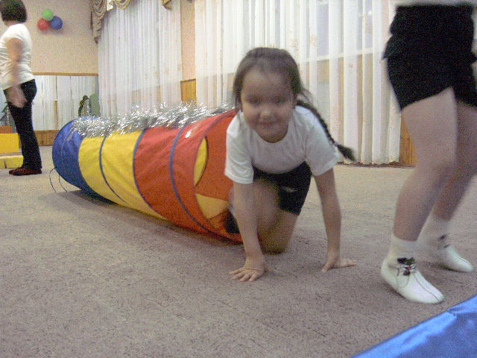

- Впереди замерший пруд. Надо перепрыгнуть через него с одной стороны берега на другой.

(Прыжки на двух ногах с места в длину - 2р.)

Звучат звуки метели и вьюги.

**Муз. рук.: -** Вы слышите, что это за звуки? (ответы детей). Это Кощей Бессмертный не пускает нас к своему замку. Давайте мы успокоим метель и очистим замок Кощея от снега и льда (**«Танцевальная импровизация со снежными султанчиками»).**

Появляется Кощей Бессмертный.

**Кощей:**  Кто посмел хозяйничать в моём замке? Кто вы такие и что вам здесь надо? (ответы детей). Не видать вам снегурочки! Не будет у вас нового года!

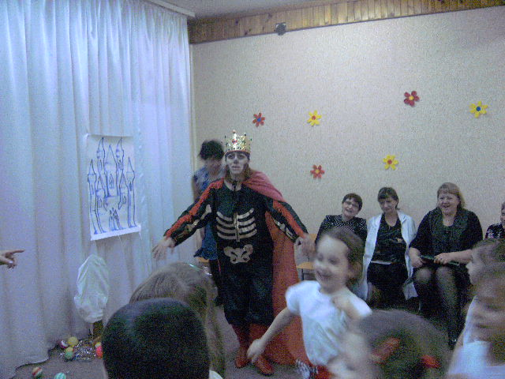

**Инструктор по физ-ре: -** Как же нам его победить? Кто из вас знает, где находится смерть Кощея? (ответ детей). Давайте мы попробуем с вами добраться до Кощеевой смерти: снежками собьём с дерева утку, разобьём яйцо и сломаем иглу (метание в цель с расстояния 6-12 м.) (дети сбивают утку, разбивают яйцо, ломают иглу).

**Кощей:**  Нет ! Нет! Нет! А-а-а… (падает).

(из замка под песню «Снегурочка» вальсируя, выходит Снегурочка и сыплет на детей «снежок»).

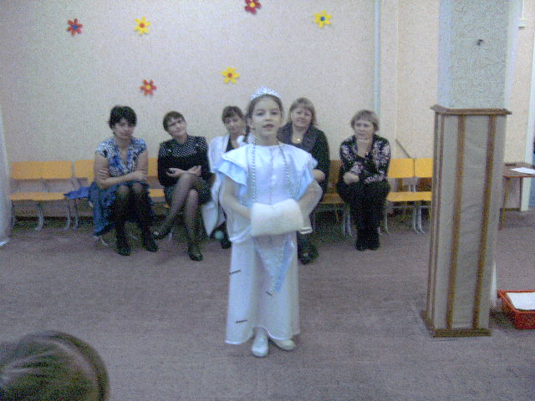

**Снегурочка: -** Спасибо вам ребята, за то, что вы спасли меня от злого Кощея. Теперь у нас будет праздник! Я очень рада! Мне хочется с вами поиграть, повеселиться. Давайте поиграем в мою любимую **игру «Ледяные ворота»** (проводится игра «Ледяные ворота»).

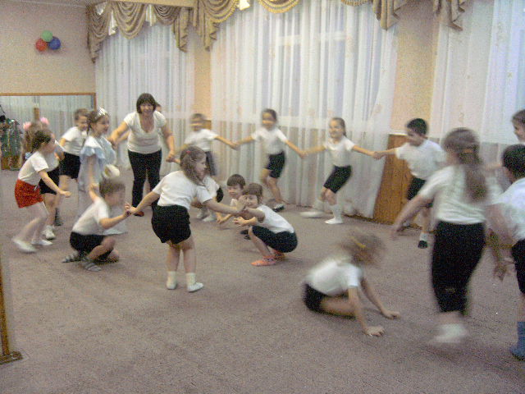

**Снегурочка:** - Я вас всех приглашаю на новогодний праздник. Встретимся на празднике. До свидания! (уходит вальсируя).

**Инструктор по физ-ре:** - Ребята мы выполнили просьбу деда Мороза, преодолели все препятствия и выручили Снегурочку. Кого вы встретили сегодня на своём пути? (ответы детей). В каких сказках живут наши герои? (ответы детей).

- Вам понравились приключения в зимнем лесу? Какое препятствие было самое сложное и самое страшное? Теперь у нас в детском саду будет праздник, потому что мы спасли Снегурочку!